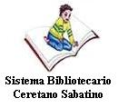
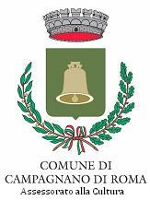

Assessorato alla Cultura e al Turismo

MOSTRA DI PITTURA
DI
ELIANA ROTOLI
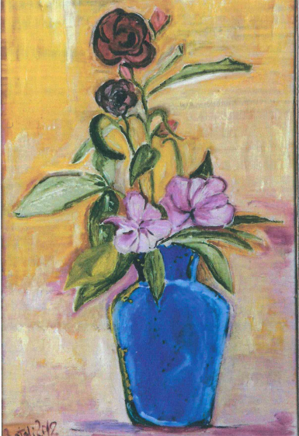

Da Sabato 28 Aprile a Domenica 29 Aprile
dalle ore 10:00 alle ore 19:00
Sala Conferenze di Palazzo Venturi

Informazioni:Biblioteca Comunale Campagnano di Roma, 06/9042924 – campagnano@bibliotechesbcs.eu

